Ime i prezime:
Razred:
Datum

KOORDINACIJA
Beskralježnjaci
Motivacijski sadržaj
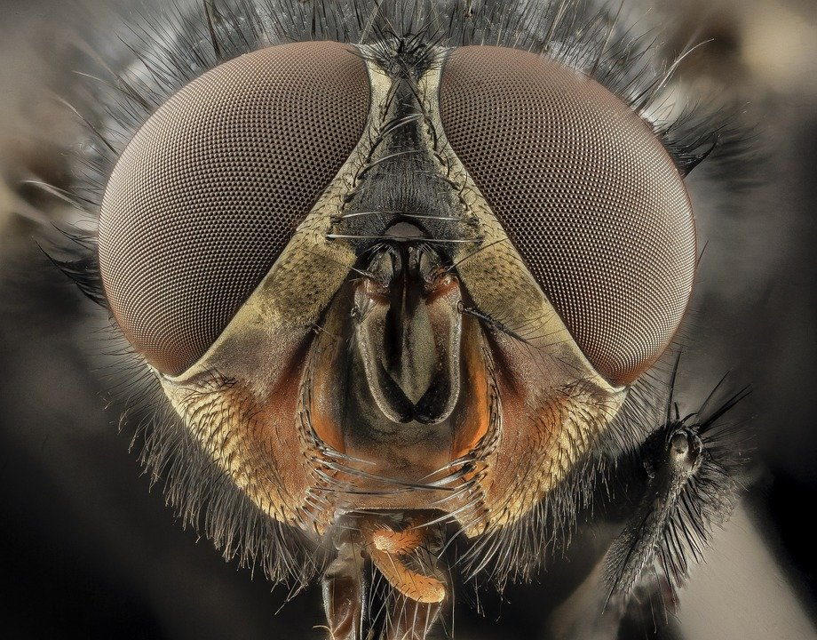
Znaš li što je prikazano na slici?
_________________________________________________________________________________________________________________________________________________________________________________________________________

Izvor sadržaja – udžbenik

Pročitaj tekst u udžbeniku od 94. do 98. stranice odlomke Kakav je živčani sustav i kakva su osjetila u ostalih živih bića, I jednostanični organizmi reagiraju na podražaje, Usložavanje živčanog sustava i osjetila životinja, A gdje su sve osjetila i nadopuni mentalnu mapu.
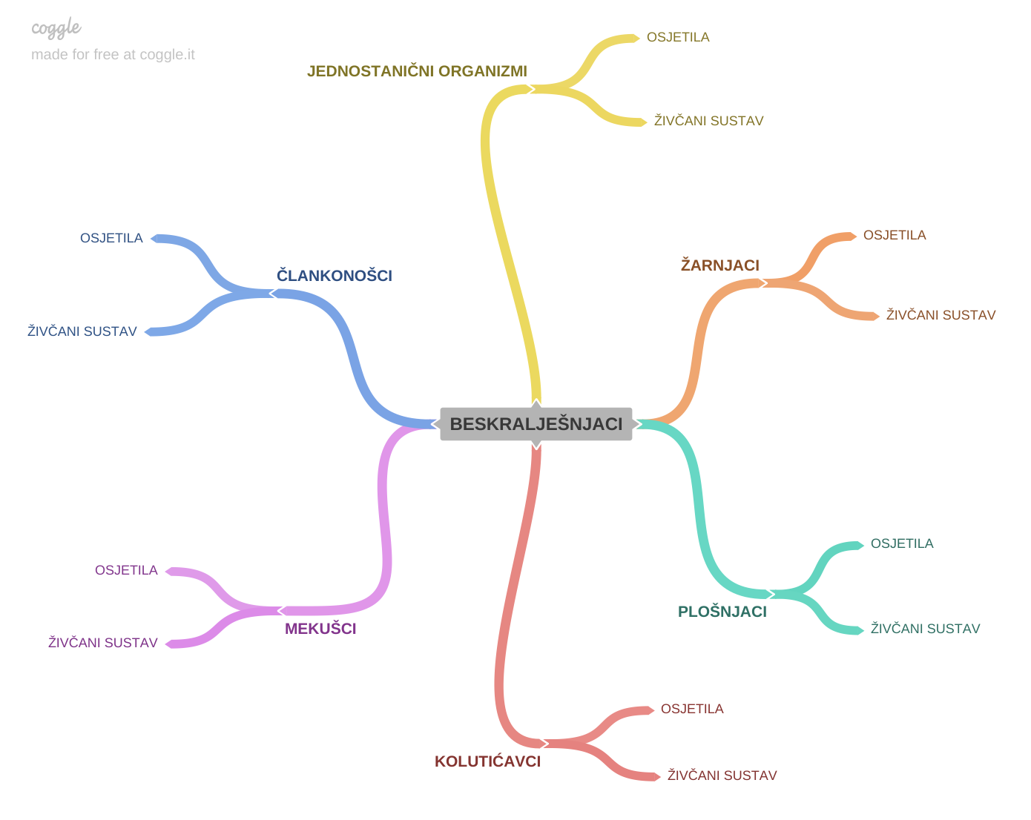

Izvor sadržaja – radna bilježnica

Riješi u radnoj bilježnici 1. zadatak na 72. stranici.

Izvor sadržaja – dodatni digitalni sadržaj

Pogledaj video o najinteligentnijem kralježnjaku .Video se nalazi u dodatnim digitalnim sadržajima u rubrici ISTRAŽI.

Saznaj Raspoznaju li pčele boje? Materijali se nalaze u dodatnim digitalnim sadržajima u rubrici ZANIMLJIVOSTI.

Saznaj Tko najbolje raspoznaje mirise? Materijali se nalaze u dodatnim digitalnim sadržajima u rubrici ZANIMLJIVOSTI.

Saznaj Vide li beskralježnjaci boje? Materijali se nalaze u dodatnim digitalnim sadržajima u rubrici ZANIMLJIVOSTI.

Saznaj Vide li beskralježnjaci boje? Materijali se nalaze u dodatnim digitalnim sadržajima u rubrici ZANIMLJIVOSTI.
Ako želiš saznati na koji način se Pčele međusobno sporazumijevaju. Materijali se nalaze u dodatnim digitalnim sadržajima u rubrici ZANIMLJIVOSTI.

Riješi kviz Kakav je živčani sustav kod beskralješnjaka.

Riješi kviz Osjetila beskralježnjaka.

IZLAZNA KARTICA
Upiši kakav živčani sustav ima prikazani organizam (ljestvičast – veliki moždani ganglij, mozak, mozak i živčana vrpca s trbušne strane, mrežasti, vrpčasti – gangliji)



